一、合同签署依据
根据学校《广州番禺职业技术学院合同管理办法（2024年修订）》第十三条第三点：
合同金额100万元以上的合同，经校长授权委托，由归口管理部门分管校领导签署。建设单位需在办理合同时一并提交《合同签署授权委托书》。
二、实操建议
（1）合同申请人或采购项目负责人在合同审核通过后，通过OA提交学校“印章使用申请”，同时勾选“行政印章”和“校长印章”，OA审核通过后到学校办公室使用校长签名章和行政印章。
（2）印章使用申请表中需附至少2份文件：授权委托书、审批完成后待签订的合同稿。
（3）《广州番禺职业技术学院授权委托书》单独附后，老师们也可在OA公文中搜索“广州番禺职业技术学院合同管理办法”，进行相关附件下载。
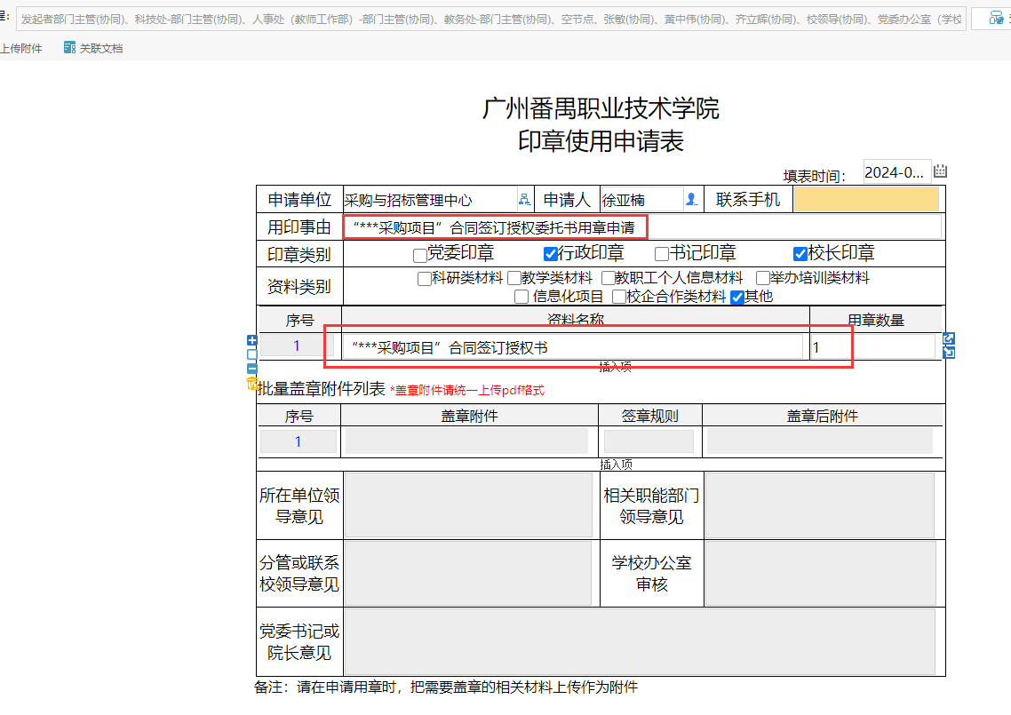
注：1.该条建议为申请《合同签署授权委托书》的实操建议。
2.委托书需取得校长签名（或使用校长签字章），同时加盖学校行政印章。
3.合同文件需加盖“广州番禺职业技术学院合同专用章”，无需申请，在合同审核完成后到采购与招标中心盖学校合同专用章。

广州职业技术大学
合同签署授权委托书

委托单位： 广州职业技术大学
地 址： 广东省广州市番禺区市良路1342号
法定代表人： 马仁听

现依据《广州番禺职业技术学院合同管理办法（2024年修订）》，委托 归口管理部门分管校领导 同志（广州职业技术大学 发文职务 ）作为我方签署 采购项目具体名称 合同的代理人。请代理人依照该管理办法规定的权责行使代理权限。
本委托书自签署之日起30日内有效。

委托单位（盖章）：广州职业技术大学
法定代表人（签名）：

年 月 日

